实验3 Windows常用软件
一、实验目的
1.掌握金山打字软件的使用。
2.掌握文件压缩软件WinZip的使用。
3.掌握PDF文档制作和Adobe Acrobat的使用。
二、实验环境
1.硬件环境：微机
2.软件环境：金山打字2006
WinZip 8.1
Adobe Acrobat 6.0
三、实验内容
1.金山打字
金山打字是一个键盘击键指法练习软件。
⑴金山打字的启动及其窗口
金山打字软件安装后，其快捷方式一般放置在开始菜单的“所有程序”下，所以执行“开始”→“所有程序” →“金山打字2006”命令，或双击桌面上的“金山打字2006”图标，可以启动金山打字。弹出“用户登录”对话框，输入用户名登录后，出现金山打字主界面如图E3-1所示。在窗口的左下侧是金山打字的六个功能按钮，分别是英文打字、拼音打字、五笔打字、速度测试、打字教程、打字游戏，单击某个按钮可进入到相应的打字练习。
⑵打字教程
在“打字教程”中，从认识键盘布局入手，说明了正确的打字姿势、打字指法、练习方法，介绍了Windows操作系统自带的几种汉字输入法的启动、添加和删除的方法，并详细介绍了五笔字型输入法的原理。初学者可从这里开始学习。
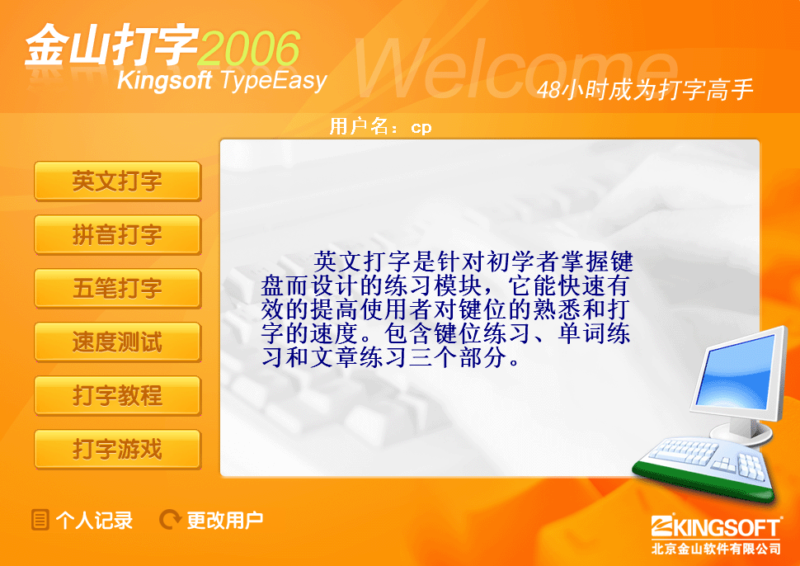
图E3-1 金山打字主界面
⑶英文打字
英文打字分为键位练习（初级）、键位练习（初级）、单词练习、文章练习四个阶段，练习者可依照此顺序循序渐进地练习。通过“课程练习”按钮，练习者还可以自行选择希望练习的键位。
其典型界面如图E3-2“单词练习”界面所示，在练习框中显示出样句，练习者在下面依样句输入，系统即时统计并显示输入的时间、速度和正确率。
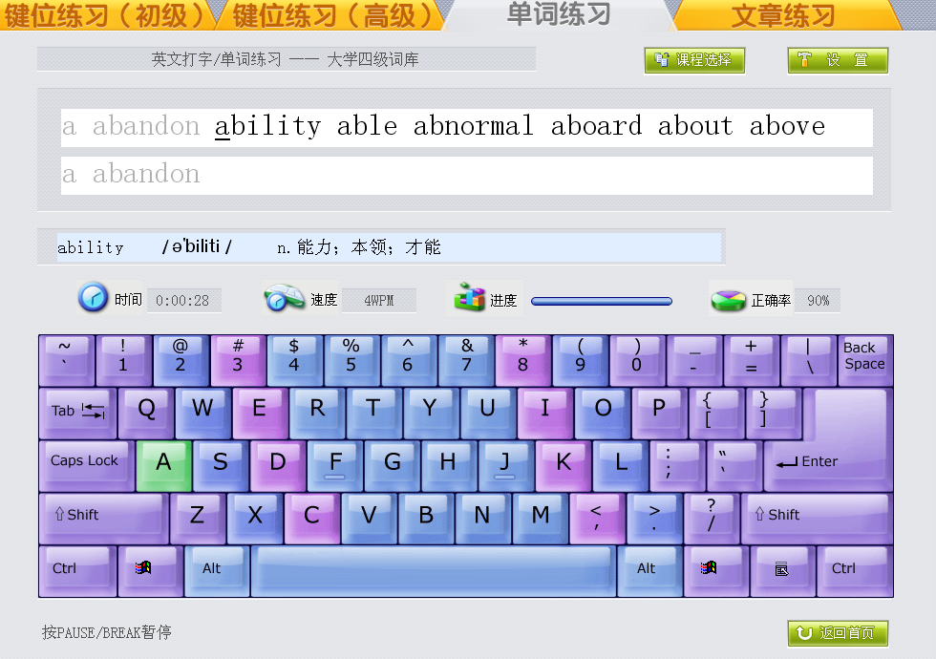
图E3-2 “单词练习”界面
⑷拼音打字
拼音打字分为音节练习、词汇练习和文章练习三个递进的阶段。音节练习中可通过“课程选择”按钮设置模糊音和地方方言的练习，如区分模糊音“ian”和“iang”的练习。
⑸速度测试
练习了一段时间后，可进行速度测试，系统会对所有用户进行排名并列出速度排行榜。
⑹个人管理
登录时输入了用户名，以后每次都以相同的用户名进行练习，则系统将自动进行该用户的练习情况记录及管理。单击主窗口的“个人记录”按钮，可查看自己的练习情况，包括常错键位、常错汉字信息，以及英文每项练习的记录，对于练习者进行针对性的练习很有帮助。
2.WinZip
Winzip是一个方便实用的压缩软件，支持ZIP、CAB、TAR、GZIP、MIME等多种格式的压缩文件。Winzip有自己的应用程序窗口，但是由于它与资源管理器紧密相连，所以一般习惯直接在资源管理器中直接使用快捷菜单。
⑴Winzip界面
在开始菜单的“所有程序”中单击Winzip的快捷方式，或直接双击桌面上的Winzip应用程序图标。打开Winzip的界面如图E3-6所示。
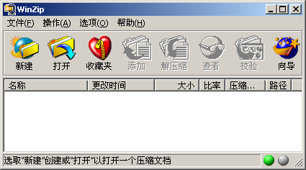
图E3-6 Winzip主界面
⑵建立压缩文件
Winzip可以将一个或若干个文档压缩为一个文档。
要求：建立文档“温暖”的压缩文件，压缩文件名为“warm”，存放位置在“我的文档”。
①命令方式
在Winzip主界面中执行“文件/新建压缩文档”命令，或单击“新建”按钮，打开“新建压缩文档”对话框，在“文件名”框中输入要建立的压缩文件的文件名“warm”，在“保存在”框中选择“我的文档”。单击“确定”后出现“添加”对话框，在“添加从”框中选择“我的文档”，然后在文件名列表中选择文档名“温暖”，单击“确定”后开始压缩。
在“我的文档”文件夹中可看压缩文件warm.zip，比较压缩前后文档的大小。
②快捷方式
在资源管理器中选中文件名“温暖”并右击，打开快捷菜单，选择“Winzip/添加到Zip文件”，将显示Winzip界面并打开“添加”对话框，输入压缩文件的路径“我的文档”和名称“warm”，单击“添加”按钮开始压缩。
⑶打开压缩文件
要求：打开压缩文件“warm”
①命令方式
在Winzip主窗口中单击“打开”按钮，打开“打开压缩文档”对话框，在“查找范围”框中选择“我的文档”，然后在文件列表中选择压缩文件“warm”，单击“确定”按钮，则被压缩文件显示在主窗口中。
②快捷方式
在资源管理器中双击压缩文件“warm”，即可启动Winzip主界面并将被压缩文件显示在窗口中。
⑷解压缩文件
将压缩文件还原为未压缩前的文件的操作，称为解压缩。
要求：将压缩文件“warm”解压缩
①命令方式
在资源管理器中双击压缩文件“warm”，即启动Winzip，单击“解压缩”按钮，打开“Winzip解压缩”对话框，在“解压缩到”框中输入解压后文件的保存位置“我的文档”，单击“解压缩”按钮，即可解压文件。
②快捷方式
在资源管理器中右击文件名“warm”，打开快捷菜单，选择“Winzip/解压缩到”，打开“Winzip解压缩”对话框，其后操作与命令方式相同。
3.Adobe Acrobat
Adobe Acrobat是制作与阅读“便携式文档格式”（Portable Document Format，PDF）文件的工具软件。无论创建文档时使用的是哪些应用程序或平台，都可以使用Adobe Acrobat转换成跨平台的PDF文档，并保留任何源文档的字体、图像、图形和版面设置。在Internet上有很多信息是用PDF保存的，大量的图书也使用PDF格式，所以Adobe Acroba也成为一个很流行的工具软件。
⑴Adobe Acrobat的工作界面
安装了Adobe Acrobat后，可以执行“开始”→“所有程序”→“Adobe Acrobat 6.0 standard”启动它，也可以直接双击桌面上的“Adobe Acrobat 6.0 standard”图标，打开主窗口如图E3-7所示。
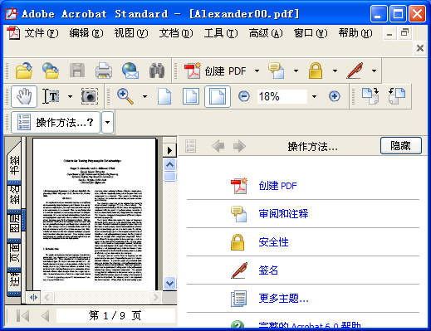
操作方法窗格
文档窗格
标签栏
状态栏
工具栏
图E3-7 Adobe Acrobat工作窗口
⑵创建PDF文档
Adobe Acrobat提供了许多种创建PDF文档的途径，以下介绍常用的四种。
①使用Acrobat PDFMaker 6.0创建PDF文档
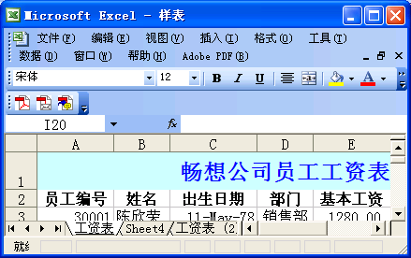
使用Acrobat PDFMaker 6.0可以直接从Microsoft Office应用程序中创建PDF文档。在安装Acrobat时，安装系统会自动搜索机器上的Microsoft Office应用程序，并安装上相应的PDFMaker宏，则Microsoft Office应用程序启动后，菜单栏中会添加“Adobe PDF”菜单，工具栏中也添加“Adobe PDF”工具栏，图E3-8为Excel中的“Adobe PDF”菜单与工具栏。
Adobe PDF工具栏
Adobe PDF菜单
图E3-8 Excel中的“Adobe PDF”菜单与工具栏
在编辑好Office文件后，执行“Adobe PDF/转换为Adobe PDF”命令，或直接单击Adobe PDF工具栏上的“转换为Adobe PDF”按钮，出现“另存为Adobe PDF文件为”对话框，输入存储路径及文件名即可。
②从原创作应用程序中创建PDF文档
从原创作应用程序中创建PDF文档，是指对于Adobe系列软件，如Adobe Photoshop、Adobe Indesign、Adobe FrameMaker、Adobe Illustrator等，都可以执行“文件/另存为”命令，在“另存为”对话框中输入存储路径及文件名即可。
③通过扫描创建PDF文档
a)将扫描仪与计算机连接好并接通电源，启动Aodbe Acrobat。
b)在Acrobat中执行“文件/创建PDF/从扫描仪”命令，弹出“从扫描仪创建PDF”对话框。
c)在对话框中为所使用的扫描仪选择正确的扫描仪驱动程序。
d)在“目标”栏，选择“打开新建的PDF文档”，则将扫描的页面创建为新的文件；选择“追加到当前文档”，则将扫描的页面添加到当前打开的文档。
e)在“选项”栏选择对页面的压缩方法。
f)单击“扫描”按钮，在弹出的扫描仪界面中设置扫描选项。
g)单击“完成”按钮，扫描完的页面将在Acrobat中打开。
④在Acrobat中从源文件创建PDF文档
Acrobat可以将AutoCAD、BMP、CompuServe GIF、HTML、JPEG、Microsofe Office、Microsoft Project、Microsoft Visio、PICT（MAC OS）、EPS、PNG、TXT及TIFF等文件格式的文件转换为PDF文档。
a)从单个文件创建PDF文档
要求：将文件夹“我的文档”中的文本文件“冰灯”转换为PDF文件。
操作步骤：执行“文件/创建PDF/从文件”命令，出现“打开”对话框，如图E3-9所示。在“查找范围”中选择“我的文档”，在“文件类型”中选择“文本（*.txt，*.text）”，在文件列表框中选择“冰灯”，单击“打开”按钮，则“冰灯”以PDF格式在Acorbat中打开。执行“文件/保存”命令，以“冰灯”为文件名保存在“我的文档”中。
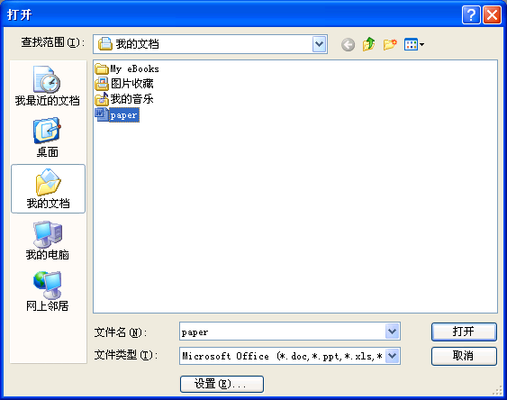
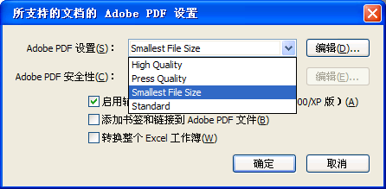
图E3-9 “打开”与“所支持的文档的PDF设置”对话框
对于包含格式的文件，如Word文档等，在“打开”对话框中还可单击文件类型下的“设置”按钮，在弹出的“所支持的文档的PDF设置”对话框中对PDF文档的质量以及安全性进行设置。
b)从多个文件创建PDF文档
执行“文件/创建PDF/从多个文件”命令，出现“从多个文档创建PDF”对话框，单击“浏览”按钮打开“打开”对话框，选择需要转换的若干个文件后单击“添加”按钮，则选择的文件显在“要合并的文件”列表框中；可使用“上移”、“下移”、“删除”按钮调整文件列表。单击“确定”按钮后，则合并后的文件以PDF格式在Acorbat中打开。
⑶打开PDF文档
启动Adobe Acrobat，执行“文件/打开”命令，弹出的“打开”对话框中，在“查找范围”列表框中选择“我的文档”，在文件列表框中单击选择“冰灯”，然后单击“打开”按钮，打开后的“冰灯”文件显示在文档窗格中。
⑷导览PDF文档
可以使用书签、缩略图页面或链接等导览工具来导览文档，并可以沿着导览路径回溯。
①翻阅文档
状态栏中的导览控件提供了快速导览文档的方法。单击“上一页”、“下一页”、“第一页”、“最后一页”、“上一视图”、“下一视图”按钮翻阅“冰灯”文档。
②自动滚动文档
执行“视图/自动滚动”命令自动滚动文档，按Esc键终止滚动。
⑸调整PDF文档的视图
①缩放文档视图
使用缩放工具栏可以方便地调整视图的大小。
a)选择缩放工具栏中“放大工具”或“缩小工具”后，单击文档窗格中的文档内容放大或缩小文档视图；直接单击“缩小”或“放大”按钮缩放文档视图。
b)单击“实际大小”按钮，使文档以100%的比率显示；单击“适合页面”按钮，使文档页面在文档窗格中全页显示；单击“适合宽度”按钮，使文档页面与文档窗格等宽；执行“视图/适合可见”命令，使文档页面上的文字适合窗口宽度；执行“窗口/全屏显示”命令，使文档全屏显示，按Esc键返回。
②改变页面布局
使用状态栏上的布局按钮可以调整文档的布局。
分别单击“单页”、“连续”、“连续”、“连续—对开”、“对开”按钮，查看文档视图的变化。
③调整页面方向
使用“旋转视图工具”工具栏可以旋转文档视图。单击“顺时针旋转”、“逆时针旋转”按钮，观察页面方向的变化。
⑹编辑PDF文档
使用Acorbat可以选择PDF文档中的文本、表、图像和图形，将其复制到其他剪贴板中。
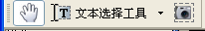
①复制文本
使用“基本工具”工具栏复制文本。
要求：复制文档中的“诗云：“黑夜有炎凉，冰灯吐焰长”。
操作步骤：
a)将文档视图调整到“实际大小”，单击“基本工具”工具栏上的“文本选择工具”按钮，在“诗”字前单击以创建插入点，然后拖动到“长”字，被选文字高亮显示。
b)右击弹出快捷菜单，选择“复制到剪贴板”。
②复制图像
单击“基本工具”工具栏上“文本选择工具”按钮右侧的向下箭头按钮，在下拉列表中选择“选择图像工具”，则“文本选择工具”按钮更换为“选择图像工具”按钮。单击该按钮，然后在文档窗格中拖动鼠标框住要选择的图像，右击弹出快捷菜单，选择“复制图像到剪贴板”即可。
四、练习题
1.使用金山打字软件时，如何了解自己打字时的常错键位？
2.如何直接在资源管理器中将若干个文件压缩为一个Zip文件？
3.创建PDF文档有哪几种方法？

